ИЗ КОМПЬЮТЕРА - DSP

Идея в общем то не нова.В интернете и сети есть куча информации как звуковую карту превратить в DSP процессор. Особо продвинутые пользователи предпочитают DSP выполненные в «железе» от Кенвуд и Айком. Меня же занимала идея как выудить слабые сигналы PSK и ,что особенно важно, избавиться от помех «соседей» и служебных станций , особенно на «сороковке».Встроенные в MixW фильтры с этой задачей справляются слабо. Единственное что для меня требовалось, так это достать ещё одну звуковую карту , коей оказалась AurealVortex II Montego (tnx RA0SAB ). В качестве первой используется моя любимая : SBLive!
Из программ была выбрана ChromaSound , как имеющая , более прятный интерфейс.
Правда софт буржуйский , а потому до денег жадный , но на этот случай в сети есть «таблетки» от этого недостатка ☺ .
После установки дополнительной звуковой карты , в системе надо её прописать «Основной», дабы программа для DSP правильно «поняла» с каким железом ей работать.
Т.е. сначала ставим карту , прописываем её, а потом уже ставится программа для DSP.
Схема соединения выглядят вот так :
: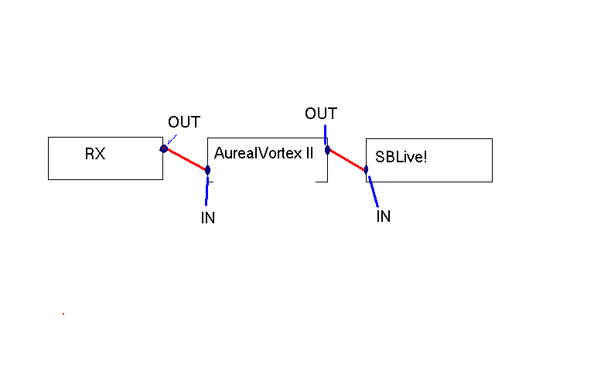

Мда….рисовальщик из меня ещё тот, но я думаю понятно ☺
В качестве программы для PSK я использую MixW , хотя можно брать любой софт.
Выставляем в MixW откуда и куда идёт сигнал , и запускаем его. Получается вот такая картина :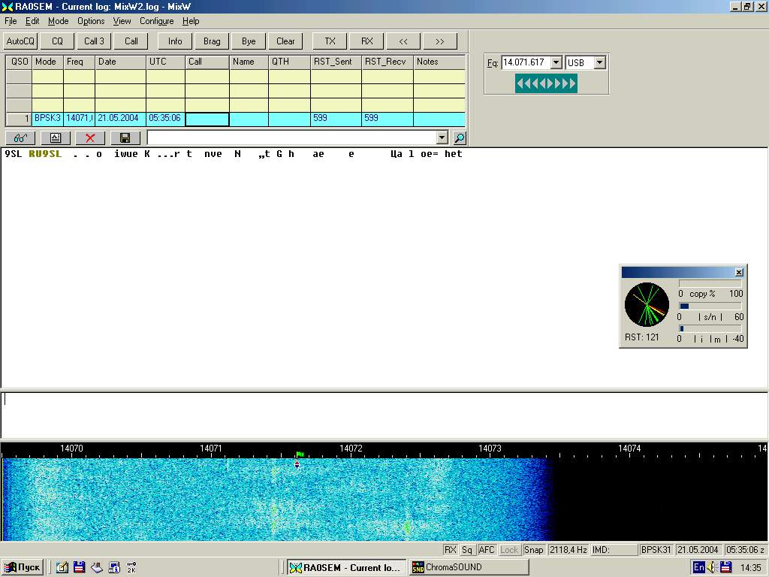
Как видите, еле видно присутствие станции. А теперь запускаем ChromaSound :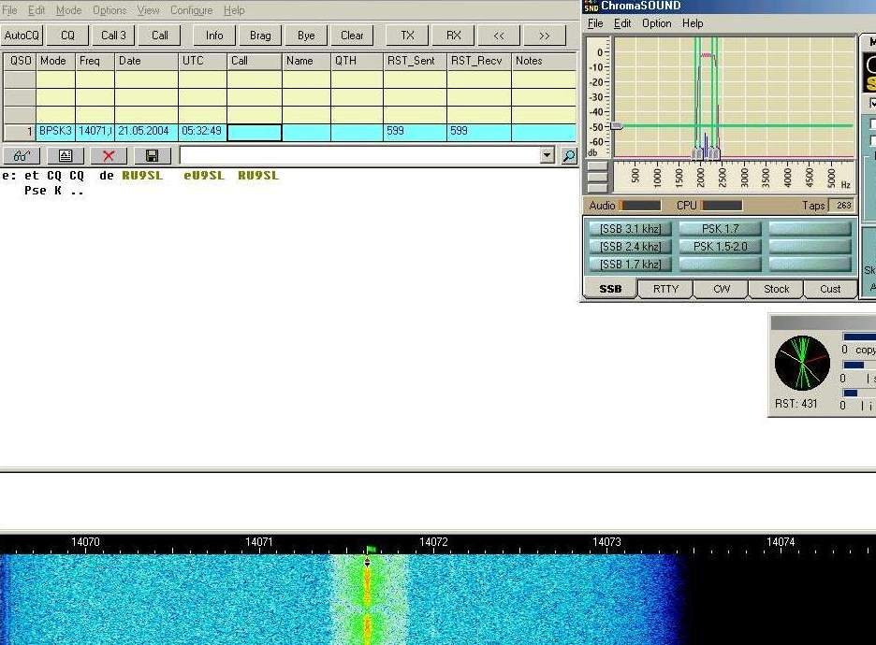
Вот такой получился эффект. Я думаю результат хороший ☺
Хочу предостеречь пользователей «встроенного звука» - с ними результат оставляет желать лучшего. Возможно сказываются процессы происходящие в «мазерборде» ☺
Программу для DSP можно прописать в макросе и потом , при желании,запускать её функциональной клавишей.
В режиме SSB также получается весьма не плохой результат – можно вытащить станцию буквально из шума. Но меня не устраивает тембр и окраска преобразованного сигнала. Тут , как говорится – на любителя.
Будут вопросы – завсегда ответим – 144.500 , к вашим услугам RA0SEM Лев
22.05-2004 LIONE

